端口号及波特率设置：
- 先右击我的电脑找到“管理”这一项，点击“管理”进入，就会看到下图界面

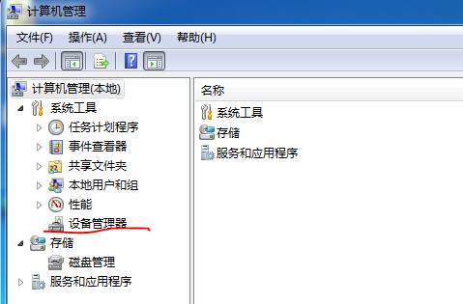
2.点击“设备管理器”这一项，电脑会弹出相应窗口，也会看到该产品识别后端口（COM）口，如下

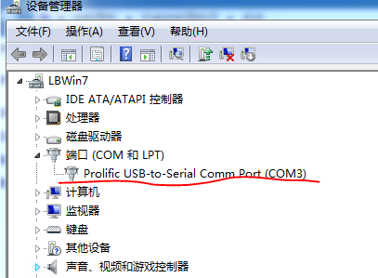
- 右击该端口的属性，弹出下面的窗口，也会显示“端口设置”这一项，点击此窗口

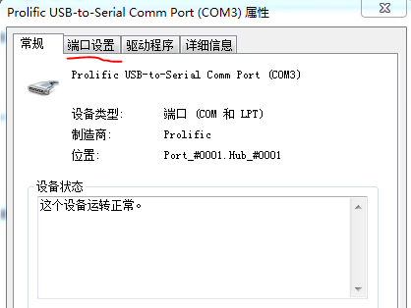

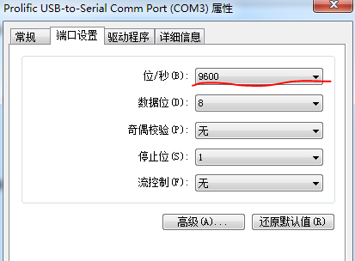
4.在“端口设置”这一项中，也可设置波特率，点击“位/秒”的窗口就可以更改波特率。另外如下图，点击“高级”这一项可更改COM端口号。
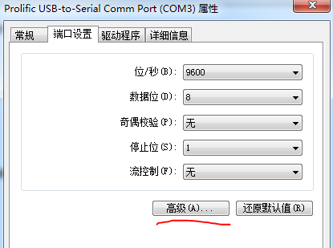
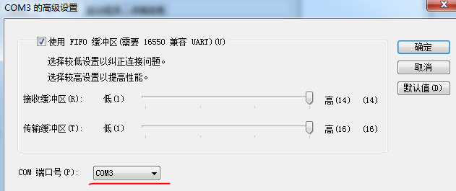
5.更改好需要的端口号后，点击“确定”即可。
6.端口设置结束

